NGÂN HÀNG ĐỀ LUYỆN THI TỐT NGHIỆP THPT 2026
MÔN VẬT LÍ
Biên soạn theo Chương trình GDPT 2018 và cấu trúc định dạng đề thi tốt nghiệp THPT từ năm 2025
BỘ 30 ĐỀ THI THỬ TỐT NGHIỆP THPT 2026 – MÔN VẬT LÍ
ĐÁP ÁN VÀ LỜI GIẢI CHI TIẾT
ĐỀ THI THỬ SỐ 05 – mức độ trung bình. Thời gian làm bài 50 phút, thang điểm 10.
PHẠM VI KIẾN THỨC
Tổng hợp bốn chương của chương trình Vật lí 12: Chương I – Vật lí nhiệt; Chương II – Khí lí tưởng; Chương III – Từ trường; Chương IV – Vật lí hạt nhân.

CÁCH ĐỌC TÀI LIỆU NÀY
• Số hiệu đề và số thứ tự câu trùng khớp tuyệt đối với tập đề bài.
• Mỗi câu đều ghi rõ MỨC ĐỘ (Dễ / Trung bình / Khó / Rất khó) và KIẾN THỨC – KĨ NĂNG được kiểm tra.
• Với câu đúng/sai, mỗi ý đều được giải thích riêng vì sao đúng hoặc vì sao sai.
• Bảng đáp án nhanh của mỗi đề được đặt ngay trước phần lời giải của đề đó.

BỘ 30 ĐỀ THI THỬ TỐT NGHIỆP THPT 2026 – MÔN VẬT LÍ
TH-Đề 05 – ĐỀ THI THỬ SỐ 05
Mức độ: Trung bình | Thời gian làm bài: 50 phút | Thang điểm: 10
Trọng tâm: Vận dụng nhiều bước, bài toán hiệu suất và bài toán đồ thị
BẢNG ĐÁP ÁN – TH-Đề 05
Phần I
Câu 1 | Câu 2 | Câu 3 | Câu 4 | Câu 5 | Câu 6 | Câu 7 | Câu 8 | Câu 9
B | B | B | A | A | C | A | A | A
Câu 10 | Câu 11 | Câu 12 | Câu 13 | Câu 14 | Câu 15 | Câu 16 | Câu 17 | Câu 18
B | C | C | B | C | D | D | D | D

Phần II
Câu 1 | Câu 2 | Câu 3 | Câu 4
ĐĐĐS | ĐĐĐS | ĐĐĐS | ĐĐĐS

Phần III
Câu 1 | Câu 2 | Câu 3 | Câu 4 | Câu 5 | Câu 6
735 | 66,7 | 188 | 400 | 0,0993 | 60

Phân bố mức độ của TH-Đề 05
Mức độ | Dễ | Trung bình | Khó | Rất khó | Tổng
Số câu | 0 | 21 | 7 | 0 | 28
Tỉ lệ | 0% | 75% | 25% | 0% | 100%

LỜI GIẢI – PHẦN I. Câu trắc nghiệm nhiều phương án lựa chọn
Câu 1. [Trung bình] Kiến thức – kĩ năng: Hiệu suất đun nóng
Một bếp điện có hiệu suất 75 % dùng để đun 2,0 kg nước từ 20 °C tới 100 °C. Nhiệt lượng mà bếp phải toả ra bằng
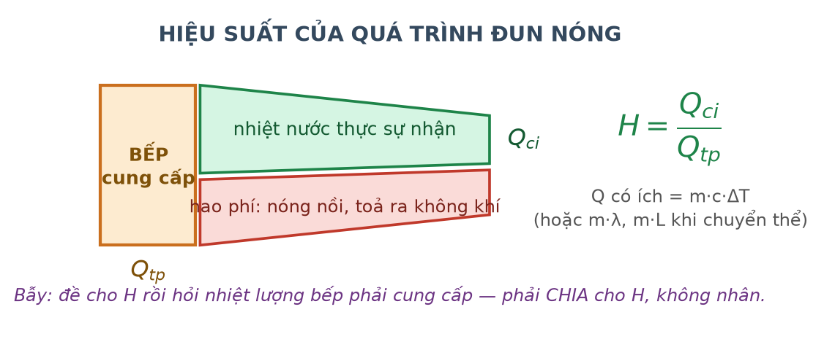
Dòng năng lượng khi đun nóng
Đáp án: B. 896 kJ.
Nhiệt lượng có ích: Q(ci) = 2,0 · 4200 · 80 = 672 000 J = 672 kJ.
Nhiệt lượng toàn phần: Q(tp) = Q(ci)/H = 672/0,75 = 896 kJ.
Nhân với H thay vì chia sẽ ra 504 kJ — đó là bẫy quen thuộc.
Câu 2. [Trung bình] Kiến thức – kĩ năng: Bài toán nhiều giai đoạn
Để biến 0,50 kg nước đá ở 0 °C thành nước ở 20 °C cần nhiệt lượng (λ = 3,4·10⁵ J/kg; c = 4200 J/(kg·K))
Đáp án: B. 212 kJ.
Giai đoạn 1 — làm tan hết đá: Q₁ = 0,50 · 3,4·10⁵ = 170 000 J.
Giai đoạn 2 — hâm nước từ 0 °C lên 20 °C: Q₂ = 0,50 · 4200 · 20 = 42 000 J.
Tổng: Q = 212 000 J = 212 kJ.
Câu 3. [Trung bình] Kiến thức – kĩ năng: Định luật I nhiệt động lực học
Nén đoạn nhiệt một khối khí, thực hiện lên khí công 500 J. Độ biến thiên nội năng của khí bằng
Đáp án: B. +500 J.
Đoạn nhiệt nên Q = 0; khí bị nén nên nhận công A = +500 J.
ΔU = A + Q = +500 J: nội năng tăng, nhiệt độ khí tăng.
Câu 4. [Trung bình] Kiến thức – kĩ năng: Phương trình trạng thái
Nén một lượng khí lí tưởng từ 4,0 L xuống 2,0 L, đồng thời nung nóng khí từ 300 K lên 450 K. Biết áp suất ban đầu là 2,0·10⁵ Pa, áp suất lúc sau bằng
Đáp án: A. 6,0·10⁵ Pa.
p₂ = p₁ · (V₁/V₂) · (T₂/T₁) = 2,0·10⁵ · 2 · 1,5 = 6,0·10⁵ Pa.
Câu 5. [Khó] Kiến thức – kĩ năng: Phương trình Clapeyron
Một bình 10 L chứa khí ở 27 °C, áp suất 3,0·10⁵ Pa. Mở van cho khí thoát bớt tới khi áp suất còn 2,0·10⁵ Pa, nhiệt độ giữ nguyên. Phần khí đã thoát ra chiếm
Đáp án: A. 33,3 % lượng khí ban đầu.
Với V và T không đổi, số mol khí trong bình tỉ lệ thuận với áp suất.
n₂/n₁ = 2,0/3,0 = 0,667 ⇒ còn lại 66,7 %, đã thoát ra 33,3 %.
Câu 6. [Khó] Kiến thức – kĩ năng: Phương trình Clapeyron
Tính số mol khí có trong bình 8,31 L ở 27 °C và áp suất 2,0·10⁵ Pa (R = 8,31 J/(mol·K))
Đáp án: C. 0,667 mol.
Đổi đơn vị: V = 8,31·10⁻³ m³; T = 300 K.
n = pV/(RT) = (2,0·10⁵ · 8,31·10⁻³)/(8,31 · 300) = 1662/2493 ≈ 0,667 mol.
Câu 7. [Trung bình] Kiến thức – kĩ năng: Từ thông – phân biệt góc
Một khung dây phẳng diện tích 0,050 m² đặt trong từ trường đều B = 0,60 T, mặt phẳng khung hợp với đường sức góc 30°. Từ thông qua khung bằng
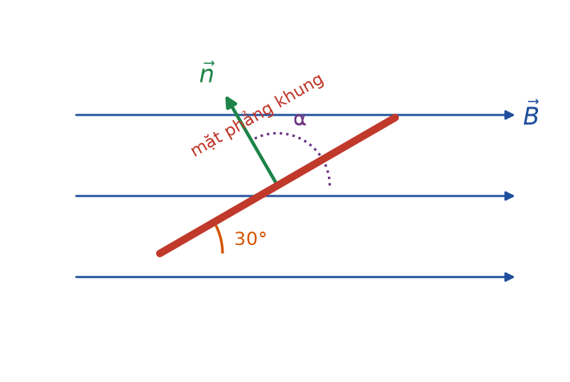
Khung dây nghiêng
Đáp án: A. 0,015 Wb.
Góc giữa pháp tuyến và B: θ = 90° − 30° = 60°.
Φ = B·S·cos60° = 0,60 · 0,050 · 0,50 = 0,015 Wb.
Dùng nhầm cos30° sẽ ra 0,026 Wb — bẫy phân biệt hai loại góc.
Câu 8. [Trung bình] Kiến thức – kĩ năng: Thanh dẫn trượt trên ray
Một thanh dẫn dài 50 cm trượt đều trên hai ray nằm ngang với tốc độ 4,0 m/s, vuông góc với từ trường đều thẳng đứng B = 0,40 T. Điện trở toàn mạch 0,50 Ω. Cường độ dòng điện trong mạch bằng

Thanh dẫn trên hai ray
Đáp án: A. 1,60 A.
e = B·ℓ·v = 0,40 · 0,50 · 4,0 = 0,80 V.
i = e/R = 0,80/0,50 = 1,60 A.
Câu 9. [Trung bình] Kiến thức – kĩ năng: Hiệu suất truyền tải
Truyền công suất 200 kW đi xa trên đường dây có điện trở 5,0 Ω ở điện áp 20 kV. Hiệu suất truyền tải bằng

Truyền tải điện năng
Đáp án: A. 99,75 %.
I = P/U = 200 000/20 000 = 10 A.
ΔP = R·I² = 5,0 · 100 = 500 W = 0,5 kW.
H = (200 − 0,5)/200 = 0,9975 = 99,75 %.
Câu 10. [Trung bình] Kiến thức – kĩ năng: Máy phát điện xoay chiều
Một máy phát điện xoay chiều có rôto quay 3000 vòng/phút. Tần số của suất điện động bằng
Đáp án: B. 50 Hz.
n = 3000/60 = 50 vòng/giây. Với máy một cặp cực, f = n = 50 Hz.
Câu 11. [Trung bình] Kiến thức – kĩ năng: Công suất dòng xoay chiều
Đặt điện áp xoay chiều có giá trị hiệu dụng 200 V vào hai đầu điện trở 50 Ω. Công suất tiêu thụ trên điện trở bằng
Đáp án: C. 800 W.
P = U²/R = 200²/50 = 40 000/50 = 800 W. Dùng giá trị hiệu dụng nên công thức giống hệt dòng điện không đổi.
Câu 12. [Khó] Kiến thức – kĩ năng: Năng lượng liên kết riêng
Hạt nhân ⁷₃Li có khối lượng 7,0160 u. Cho m(p) = 1,0073 u; m(n) = 1,0087 u; 1 u·c² = 931,5 MeV. Năng lượng liên kết riêng của hạt nhân này xấp xỉ
Đáp án: C. 5,4 MeV/nuclêôn.
Δm = (3·1,0073 + 4·1,0087) − 7,0160 = 7,0567 − 7,0160 = 0,0407 u.
W(lk) = 0,0407 · 931,5 ≈ 37,9 MeV.
ε = 37,9/7 ≈ 5,4 MeV/nuclêôn. Giá trị 37,9 là năng lượng liên kết, không phải riêng.
Câu 13. [Trung bình] Kiến thức – kĩ năng: Định luật phóng xạ
Một mẫu chất phóng xạ có chu kì bán rã 15 phút. Sau bao lâu thì độ phóng xạ còn 1/8 giá trị ban đầu?
Đáp án: B. 45 phút.
1/8 = 2⁻³ nên n = 3 chu kì.
t = 3 · 15 = 45 phút.
Câu 14. [Trung bình] Kiến thức – kĩ năng: Năng lượng phản ứng hạt nhân
Cho phản ứng: ²₁H + ³₁H → ⁴₂He + ¹₀n với tổng khối lượng trước là 5,0296 u và sau là 5,0102 u. Năng lượng toả ra xấp xỉ

Phản ứng nhiệt hạch
Đáp án: C. 18,1 MeV.
Δm = 5,0296 − 5,0102 = 0,0194 u.
ΔE = 0,0194 · 931,5 ≈ 18,1 MeV, và vì khối lượng giảm nên phản ứng TOẢ năng lượng.
Câu 15. [Trung bình] Kiến thức – kĩ năng: Số hạt nhân trong một khối lượng
Số hạt nhân có trong 1,0 gam ²³⁸U (Nₐ = 6,02·10²³ mol⁻¹) xấp xỉ
Đáp án: D. 2,53·10²¹.
n = 1,0/238 ≈ 4,202·10⁻³ mol.
N = 4,202·10⁻³ · 6,02·10²³ ≈ 2,53·10²¹ hạt.
Câu 16. [Trung bình] Kiến thức – kĩ năng: Xác định tuổi bằng cacbon-14
Một mẫu gỗ cổ còn 25 % lượng ¹⁴C so với gỗ tươi. Tuổi của mẫu gỗ bằng (chu kì bán rã của ¹⁴C là 5730 năm)
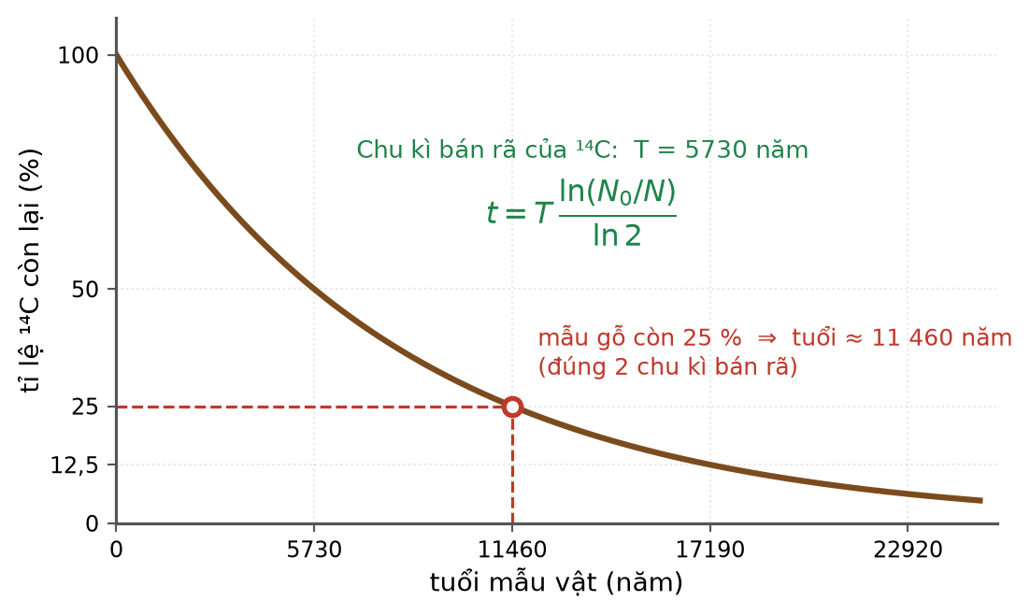
Xác định tuổi bằng ¹⁴C
Đáp án: D. 11 460 năm.
25 % = 1/4 = 2⁻² nên n = 2 chu kì bán rã.
t = 2 · 5730 = 11 460 năm.
Câu 17. [Khó] Kiến thức – kĩ năng: Chu trình kín
Trong một chu trình kín của khí lí tưởng, sau khi đi hết chu trình thì nội năng của khí

Chu trình kín trong hệ (p, V)
Đáp án: D. trở về giá trị ban đầu.
Nội năng là hàm trạng thái, chỉ phụ thuộc trạng thái hiện tại. Đi hết chu trình kín, khí trở về đúng trạng thái ban đầu nên nội năng cũng trở về giá trị ban đầu: ΔU = 0.
Câu 18. [Trung bình] Kiến thức – kĩ năng: Vai trò của góc α
Một đoạn dây dẫn đặt trong từ trường đều, khi tăng góc giữa dây và đường sức từ từ 30° lên 90° thì lực từ tác dụng lên dây
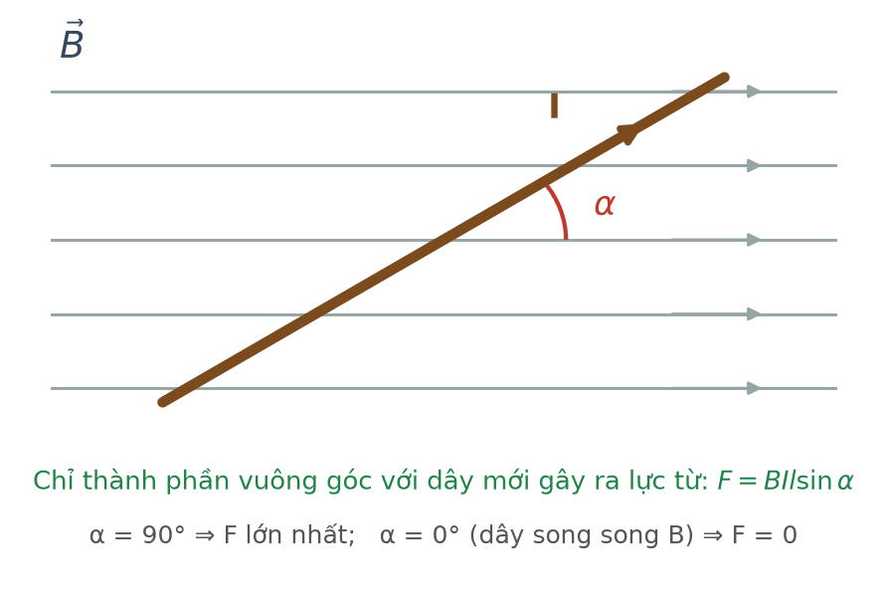
Dây hợp góc α với đường sức
Đáp án: D. tăng gấp đôi.
F tỉ lệ với sinα. sin30° = 0,5 và sin90° = 1 nên lực từ tăng gấp đôi.
LỜI GIẢI – PHẦN II. Câu trắc nghiệm đúng sai
Câu 1. [Trung bình] Kiến thức – kĩ năng: Hiệu suất và công suất
Một ấm điện công suất 1500 W, hiệu suất 80 %, dùng để đun 2,0 kg nước từ 25 °C tới khi sôi. Cho c(nước) = 4200 J/(kg·K).
a) Nhiệt lượng có ích cần cung cấp là 630 kJ. → ĐÚNG
Đúng. Q = 2,0 · 4200 · (100 − 25) = 630 000 J.
b) Nhiệt lượng toàn phần mà ấm phải tiêu thụ là 787,5 kJ. → ĐÚNG
Đúng. Q(tp) = 630/0,80 = 787,5 kJ.
c) Thời gian đun là 525 giây. → ĐÚNG
Đúng. t = 787 500/1500 = 525 s ≈ 8 phút 45 giây.
d) Nếu hiệu suất tăng lên 100 % thì thời gian đun cũng tăng theo. → SAI
Sai. Hiệu suất cao hơn nghĩa là ít hao phí hơn, nên thời gian đun GIẢM xuống còn 630 000/1500 = 420 s.
Câu 2. [Khó] Kiến thức – kĩ năng: Phương trình Clapeyron
Một bình chứa khí nén dùng cho thợ lặn có thể tích 20 L, chứa khí lí tưởng ở 27 °C và áp suất 4,0·10⁵ Pa.
a) Nhiệt độ khí theo thang Kelvin là 300 K. → ĐÚNG
Đúng. T = 27 + 273 = 300 K.
b) Nếu nung nóng đẳng tích tới 87 °C thì áp suất tăng lên 4,8·10⁵ Pa. → ĐÚNG
Đúng. T₂ = 360 K ⇒ p₂ = 4,0·10⁵ · 360/300 = 4,8·10⁵ Pa.
c) Nếu mở van cho khí thoát bớt tới áp suất 3,0·10⁵ Pa ở nhiệt độ không đổi thì 25 % lượng khí ban đầu đã thoát ra. → ĐÚNG
Đúng. Với V và T không đổi, số mol tỉ lệ với áp suất: còn lại 3,0/4,0 = 75 %, đã thoát ra 25 %.
d) Khi khí thoát bớt ra, vẫn có thể dùng phương trình p₁V₁/T₁ = p₂V₂/T₂ cho khí trong bình. → SAI
Sai. Phương trình trạng thái chỉ áp dụng cho một LƯỢNG KHÍ KHÔNG ĐỔI. Khi khí thoát ra phải dùng phương trình Clapeyron pV = nRT cho từng thời điểm.
Câu 3. [Trung bình] Kiến thức – kĩ năng: Máy biến áp có tải
Một máy biến áp lí tưởng có cuộn sơ cấp 1100 vòng mắc vào mạng 220 V, cuộn thứ cấp 100 vòng nối với điện trở thuần 10 Ω.

Sơ đồ máy biến áp
a) Điện áp hiệu dụng ở cuộn thứ cấp bằng 20 V. → ĐÚNG
Đúng. U₂ = 220 · 100/1100 = 20 V.
b) Cường độ dòng điện qua điện trở bằng 2,0 A. → ĐÚNG
Đúng. I₂ = U₂/R = 20/10 = 2,0 A.
c) Công suất tiêu thụ ở mạch thứ cấp bằng 40 W. → ĐÚNG
Đúng. P₂ = U₂·I₂ = 20 · 2,0 = 40 W.
d) Cường độ dòng điện ở cuộn sơ cấp cũng bằng 2,0 A. → SAI
Sai. Máy lí tưởng bảo toàn công suất: I₁ = 40/220 ≈ 0,18 A, nhỏ hơn I₂ đúng 11 lần theo tỉ số vòng dây.
Câu 4. [Khó] Kiến thức – kĩ năng: Tỉ số hạt nhân con và mẹ
Hạt nhân ²¹⁰₈₄Po phóng xạ α với chu kì bán rã 138 ngày, tạo thành hạt nhân chì bền.
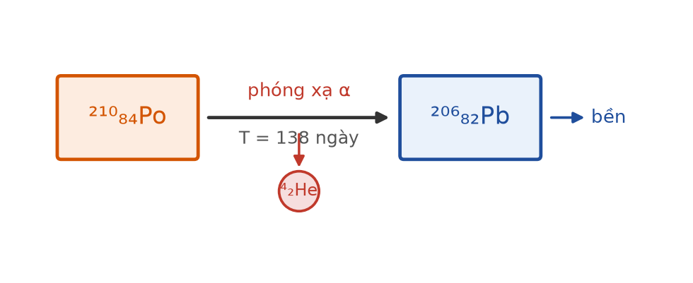
Sơ đồ phân rã pôlôni
a) Hạt nhân chì tạo thành là ²⁰⁶₈₂Pb. → ĐÚNG
Đúng. A = 210 − 4 = 206; Z = 84 − 2 = 82.
b) Sau 138 ngày, một nửa số hạt nhân pôlôni đã biến thành chì. → ĐÚNG
Đúng. Đó chính là ý nghĩa của chu kì bán rã.
c) Sau 414 ngày, tỉ số số hạt nhân chì trên số hạt nhân pôlôni còn lại bằng 7. → ĐÚNG
Đúng. n = 414/138 = 3 ⇒ Po còn N₀/8, Pb có 7N₀/8, tỉ số bằng 7.
d) Tỉ số KHỐI LƯỢNG chì trên khối lượng pôlôni sau 414 ngày cũng đúng bằng 7. → SAI
Sai. Phải nhân thêm tỉ số số khối: (206/210)·7 ≈ 6,87, không bằng đúng 7.
LỜI GIẢI – PHẦN III. Câu trắc nghiệm trả lời ngắn
Câu 1. [Trung bình] Kiến thức – kĩ năng: Hiệu suất đun nóng
Một bếp có hiệu suất 60 % dùng để đun 1,5 kg nước từ 30 °C tới 100 °C. Nhiệt lượng mà bếp phải toả ra bằng bao nhiêu kilôjun?
Đáp án: 735
Nhiệt lượng có ích: Q(ci) = 1,5 · 4200 · 70 = 441 000 J = 441 kJ.
Nhiệt lượng toàn phần: Q(tp) = 441/0,60 = 735 kJ.
Câu 2. [Khó] Kiến thức – kĩ năng: Phương trình Clapeyron
Một bình 5,0 L chứa khí ở áp suất 6,0·10⁵ Pa và nhiệt độ 27 °C. Mở van cho khí thoát bớt tới áp suất 2,0·10⁵ Pa ở cùng nhiệt độ. Phần trăm lượng khí đã thoát ra bằng bao nhiêu phần trăm?
Đáp án: 66,7
V và T không đổi nên số mol khí tỉ lệ thuận với áp suất.
Còn lại: 2,0/6,0 = 0,3333 = 33,3 %.
Đã thoát ra: 100 − 33,3 = 66,7 %.
Câu 3. [Trung bình] Kiến thức – kĩ năng: Máy phát điện xoay chiều
Một khung dây 400 vòng, diện tích mỗi vòng 50 cm², quay đều quanh trục vuông góc với từ trường đều B = 0,30 T, tần số 50 Hz. Suất điện động cực đại bằng bao nhiêu vôn (làm tròn đến hàng đơn vị)? Lấy π ≈ 3,1416.
Đáp án: 188
ω = 2πf = 2 · 3,1416 · 50 ≈ 314,16 rad/s.
S = 50 cm² = 5,0·10⁻³ m².
E₀ = ω·N·B·S = 314,16 · 400 · 0,30 · 5,0·10⁻³ = 314,16 · 0,60 ≈ 188 V.
Câu 4. [Trung bình] Kiến thức – kĩ năng: Hao phí truyền tải
Truyền công suất 400 kW trên đường dây có điện trở 4,0 Ω ở điện áp 40 kV. Công suất hao phí bằng bao nhiêu oát?
Đáp án: 400
I = P/U = 400 000/40 000 = 10 A.
ΔP = R·I² = 4,0 · 100 = 400 W.
Câu 5. [Trung bình] Kiến thức – kĩ năng: Độ hụt khối
Hạt nhân ¹²₆C có khối lượng 11,9967 u. Độ hụt khối của hạt nhân này bằng bao nhiêu u (làm tròn đến chữ số thập phân thứ tư)? Cho m(p) = 1,0073 u; m(n) = 1,0087 u.
Đáp án: 0,0993
Hạt nhân ¹²₆C có 6 prôtôn và 6 nơtron.
Tổng khối lượng nuclêôn riêng lẻ: 6 · 1,0073 + 6 · 1,0087 = 6,0438 + 6,0522 = 12,0960 u.
Δm = 12,0960 − 11,9967 = 0,0993 u.
Câu 6. [Trung bình] Kiến thức – kĩ năng: Định luật phóng xạ
Một mẫu chất phóng xạ có chu kì bán rã 12 ngày. Sau bao nhiêu ngày thì số hạt nhân còn lại bằng 1/32 số hạt nhân ban đầu?
Đáp án: 60
1/32 = 2⁻⁵ nên n = 5 chu kì bán rã.
t = 5 · 12 = 60 ngày.

